СОДЕРЖАНИЕ

|  |  |
| --- | --- |
| 1. Блок теоретических вопросов …………………………….…………….. | 3 |
| 2. Задача. …………………………….…………………………………… | 9 |
| 3. Список использованных источников …………………………………… | 12 |

**Блок теоретических вопросов.**

5. В чем заключается отличие между истинным и действительным значением физической величины?

Истинное значение физической величины (ФВ) - это количество данного свойства, которое выражается физической величиной и которое существует в природе (в действительности). Через объективное свойство измерений отражать количество ФВ можно только приблизительно, с большей или меньшей точностью, истинное значение является практически недостижимым. Поэтому, при измерении пытаются определить истинное значение физической величины. Согласно определению, действительное значение ФВ - это значение, найденное экспериментальным путем и настолько приближенное к истинному значению, что при измерении используется вместо него.

8. Какими функциями на практике пользуются для аппроксимации распределения случайной величины?

Задача аппроксимации на основе типовых распределений решается итерационно и включает выполнение трех основных шагов:

предварительного выбора вида закона распределения;

определения оценок параметров закона распределения;

оценки согласованности закона распределения и ЭД.

Если заданный уровень согласованности достигнут, то задача считается решенной, а если нет, то шаги повторяются снова, начиная с первого шага, на котором выбирается другой вид закона, или начиная со второго – путем некоторого уточнения параметров распределения.

Выбор вида закона распределения осуществляется посредством анализа гистограммы распределения, оценок коэффициентов асимметрии и эксцесса. По степени "похожести" гистограммы и графиков плотностей распределения типовых законов или по "близости" значений оценок коэффициентов и диапазонов их теоретических значений выбираются распределения – кандидаты для последующей оценки параметров. На рис. 1 – 5 представлены графики типовых функций плотностей распределения, часто применяемых в задачах аппроксимации ЭД, а в табл. 1 приведены функции плотности и теоретические параметры этих распределений.

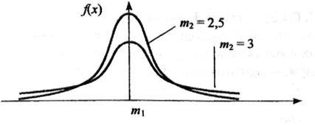

Рисунок 1. Плотность нормального распределения

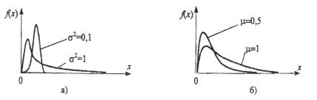

Рисунок 2. Логарифмически нормальное распределение

а) m = 0; б) s = 1

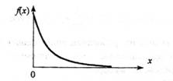

Рисунок 3. Экспоненциальное распределение

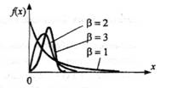

Рисунок 4. Распределение Вейбулла

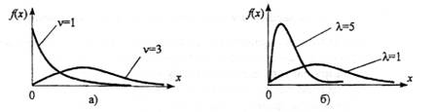

Рисунок 5. Гамма-распределение

а) l =1; б) n =3

После выбора подходящего вида распределения производится оценка его параметров, используя методы максимального правдоподобия, моментов или квантилей. В целях упрощения решения задачи в табл. 5.2 приведены расчетные формулы для вычисления оценок параметров типовых распределений.

Применительно к выбранному закону распределения производится проверка гипотезы о том, что имеющаяся выборка может принадлежать этому закону. Если гипотеза не отвергается, то можно считать, что задача аппроксимации решена. Если гипотеза отвергается, то возможны следующие действия: изменения значений оценок параметров распределения; выбор другого вида закона распределения; продолжение наблюдений и пополнение выборки. Конечно, такой подход не гарантирует нахождение "истинного" или даже подбора подходящего закона распределения.

Таблица 1

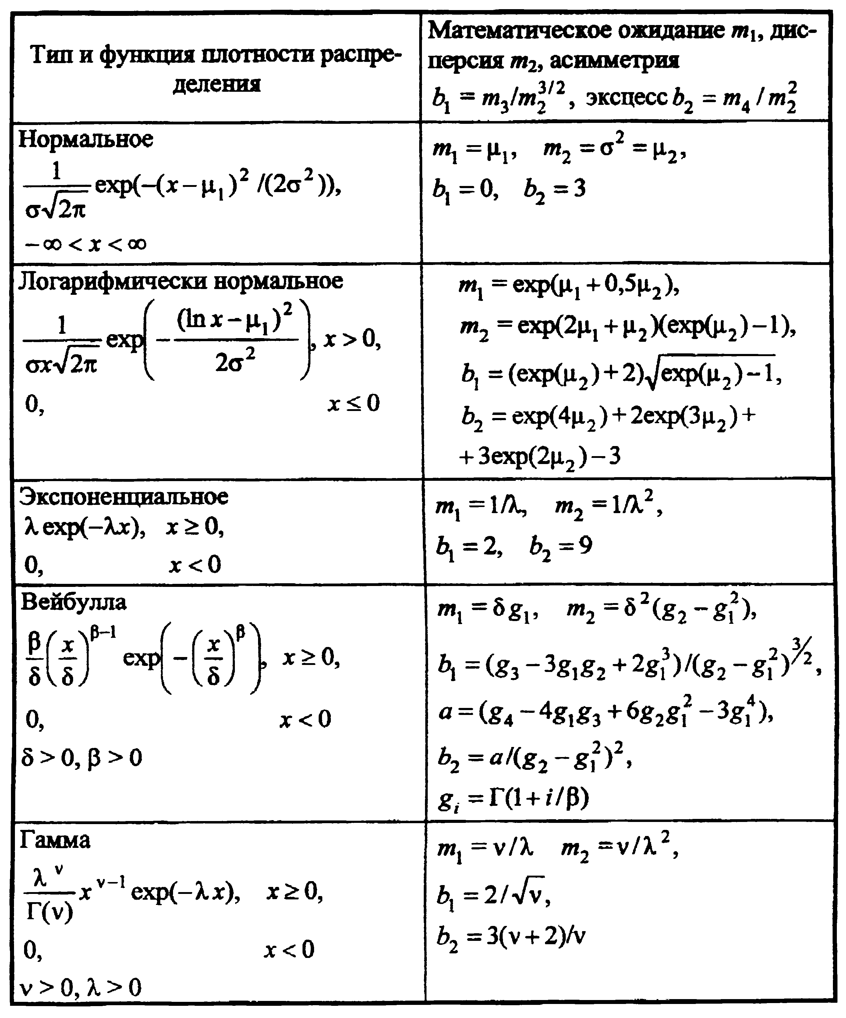

6. Дайте определение понятию «характеристики шкалы прибора».

Характеристика шкалы прибора – это функциональная зависимость между отклонением подвижной системы прибора $y$ и значением измеряемой прибором величины $x$. Эта зависимость может быть выражена аналитически $y=f\left(x\right)$ или графически.

3. Что является объектами метрологического обеспечения эксплуатации электрической станции?

Объектами метрологического обеспечения эксплуатации электрической станции являются:

а) технологические процессы на электростанции в целом, их элементы или операции;

б) комплексы применяемых технических средств и систем, их подсистемы, отдельные устройства и элементы, включая комплексы программных средств обработки, передачи и отображения измерительной информации.

9. Дайте определение понятию комплекса стандартов, приведите примеры.

Комплекс стандартов – это совокупность взаимосвязанных государственных и международных стандартов, объединенных общей целевой направленностью и устанавливающих согласованные, преимущественно основополагающие организационно-технические и общетехнические требования к взаимосвязанным объектам.

***Примеры:***

Коды некоторых систем и комплексов национальных стандартов:

1 – Государственная система стандартизации Российской Федерации (ГСС).

2 – Единая система конструкторской документации (ЕСКД).

3 – Единая система технологической документации (ЕСТД).

4 – Система показателей качества продукции.

8 – Государственная система обеспечения единства измерений (ГСИ).

8. Кто является разработчиком национального стандарта?

Юридическое или физическое лицо, компетентность которого в отношении разработки данного стандарта определяет заказчик этой работы или для разработки национального стандарта может быть создана соответствующая рабочая группа, в состав которой могут войти представители различных заинтересованных сторон и/или соисполнителей разработки.

Если заинтересованное юридическое или физическое лицо намеревается осуществить инициативную (за счет собственных сил и/или средств) разработку стандарта, то оно может направить в научно-исследовательскую организацию по стандартизации, выполняющую функции по планированию работ по национальной стандартизации, запрос о рассмотрении целесообразности разработки данного стандарта.

Научно-исследовательская организация по стандартизации, выполняющая функции по планированию работ по национальной стандартизации, рассматривает поступившую заявку, проверяет обоснованность приведенных в ней аргументов, оценивает актуальность разработки стандарта и целесообразность ее проведения на российском национальном или межгосударственном уровне и сообщает лицу, направившему заявку, свое решение.

После одобрения заявки на разработку стандарта разработчик готовит первую редакцию проекта стандарта и пояснительную записку к ней.

При разработке национального стандарта разработчик обязательно учитывает требования действующих или разрабатываемых в Российской Федерации технических регламентов, международные, региональные стандарты, нормы, правила, рекомендации и другие документы по международной стандартизации, а также региональные технические регламенты, а также иную информацию о современных достижениях отечественной и зарубежной науки, техники и технологии.

3. С какой целью реализуется энергетическая политика на предприятии?

В целях реализации системы менеджмента качества энергии, международной организацией ИСО в 2011 году разработан стандарт ISO 50001:2011 «Системы энергетического менеджмента». Целью разработки стандарта является стремление дать возможность организациям разработать системы и процессы, необходимые для улучшения энергетической результативности, включая энергетическую, использование и потребление энергии.

Надежная оптимизированная работа энергосистемы и эффективное использование энергетических ресурсов – *основная* *цель* системы энергетического менеджмента предприятия.

Также *целями* системы энергетического менеджмента являются:

* снижение затрат на оплату потребляемых энергетических ресурсов;
* оптимизация производства;
* повышение конкурентоспособности продукции при снижении ее энергоемкости;
* улучшение имиджа предприятия и его развитие через вовлечение персонала в процесс энергосбережения.

6. Какой орган из форм по сертификации не подлежит обязательной аккредитации?

В отношении органа по добровольной сертификации, Закон не содержит к нему каких-либо конкретных указаний на необходимость его аккредитации, как это имеет место в отношении органа по обязательной сертификации. Однако, исходя из положений ст. 31 Закона, предусматривающих аккредитацию органов по сертификации безотносительно указания характера этой сертификации (обязательного или добровольного), полагаем, что органы добровольной сертификации также подлежат аккредитации, как и органы по обязательной сертификации. Тем более, что в проведении процедуры аккредитации, в первую очередь, должны быть заинтересованы сами органы по добровольной сертификации, поскольку она является безусловным свидетельством подтверждения их компетентности в установленной области деятельности, влияющим на их статус на рынке аналогичных услуг в условиях возрастающей конкуренции.

5. К какому виду нормативных документов относится «Технический регламент о безопасности низковольтного оборудования»?

К Федеральным законам.

3. Чем процедура в системе менеджмента качества отличается от процесса?

«Процесс - совокупность взаимосвязанных или взаимодействующих видов деятельности, которые используют входы для достижения предполагаемых результатов. "Предполагаемый результат" процесса называется выходом, продукцией  или услугой, в зависимости от контекста ссылки. Входные данные процесса, как правило, выходы других процессов, а выходы процесса - как правило, входные данные для других процессов» (п.3.4.1 ISO 9000:2015).

«Процедура - установленный способ осуществления деятельности или процесса. Процедуры могут быть документированными или нет» (п. 3.4.5 ISO 9000:2015).

Другими словами, процесс это деятельность или несколько видов деятельности, а процедура это метод  осуществления деятельности, процесса, т.е. регламент (см. рис. 6).

[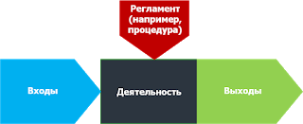](http://2.bp.blogspot.com/-aQFCArBJtdM/Vok1pIyA72I/AAAAAAAAAuc/L8-sVxJBNXA/s1600/%D0%9D%D0%BE%D0%B2%D1%8B%D0%B9+%D1%80%D0%B8%D1%81%D1%83%D0%BD%D0%BE%D0%BA+(20).png)

Рисунок 6 Графическое изображение процесса

1. Сколько этапов первичного аудита осуществляется при сертификации СМК?

СМК - система менеджмента для руководства и управления организацией применительно к качеству.

Аудит – систематический, независимый и документированный процесс, получения свидетельств аудита (записей, изложения фактов или др. информация связанная с критериями аудита, которая может быть проверена) и объективного их оценивания с целью установления степени выполнения согласованных критериев аудита ( совокупность политики, процедур и требований).

Первичный аудит СМК содержит следующие этапы : предварительное совещание, сбор и верификация информации, получение свидетельств аудита, подготовка выводов (контрольные листы), подготовка заключения, заключительное совещание (оформление протокола). По результатам аудита составляется акт.

**Задача.**

Произвести оценку предельной статической погрешности измерения температуры, показываемой милливольтметром класса точности К, с пределами измерения tН – tК,°С, в цепи с термоэлектрическим преобразователем (ТЭП), имеющим номинальную статическую характеристику (НСХ), и включенным через мост для автоматического введения поправки на температуру свободных концов ТЭП типа КТ-4. Милливольтметр показывает температуру t°C, температура свободных концов ТЭП равна t0°C. Схема системы измерения температуры приведена на рис. 7.

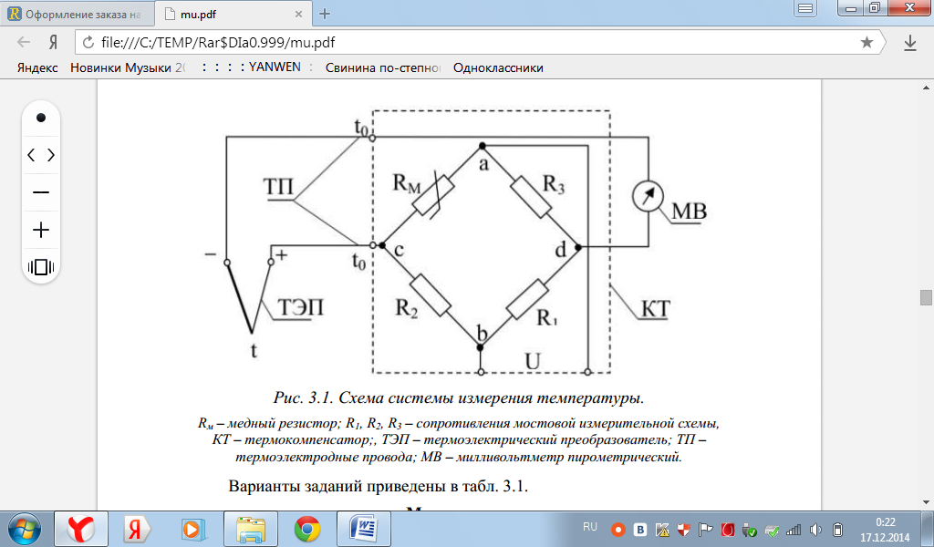

Рисунок 7. Схема системы измерения температуры

медный резистор; сопротивление мостовой измерительной схемы;

КТ – термокомпенсатор; ТЭП – термоэлектрический преобразователь;

ТП – термоэлектродные провода; МВ – милливольтметр пирометрический.

Исходные данные для задачи

|  |  |  |  |  |  |
| --- | --- | --- | --- | --- | --- |
| ***№ варианта*** | ***tН – tК, °С*** | ***НСХ*** | ***К*** | ***t ,°C*** | ***tО,°C*** |
| 5 | 0-100 | ХК | 1 | 80 | 50 |

Допускаемые отклонения (погрешности) ТЭП от значений НСХ приведены в таблице ниже

Допускаемые погрешности ТЭП

|  |  |  |  |  |
| --- | --- | --- | --- | --- |
| Тип ТЭП | НСХ | Класс допуска | Диапазон измерений, $℃$ | Пределы допускаемых погрешностей,  Δ tДОП, |
| ТХК | L(ХК) | 3  2 | от –200 до –100  св. –100 до + 100  от –40 до –300  св. –300 до + 800 | 1,5 + 0,01 ⏐t⏐  2,5  2,5  0,7 + 0,005 t |
| ТХА | К(ХА) | 2  1 | от –40 до –166,7 св. –166,7 до + 40 от –40 до 375  св. 375 до 1300 | 2,5  0,0075 t  2,5  0,004 t |
| ТПП | S(ПП) | 2  1 | от 0 до 600  св. 600 до 1600  от 0 до 1100  св. 1100 до 1600 | 1,5  0,0025 t  1,0  1,0 + 0,003( t–1100) |

Допускаемое отклонение ТЭДС в паре между жилами термоэлектродных (компенсационных) проводов приведено в табл. ниже

Допускаемые отклонения ТЭДС

|  |  |  |  |
| --- | --- | --- | --- |
| НСХ ТЭП | L(ХК) | K (ХА) | S (ПП) |
| Допускаемое отклонение ТЭДС ±ΔЕТП, мВ | ±0,2 | ±0,15 | ±0,003 |

Решение:

Таблица 2

Номинальная статическая характеристика хромель-копелевой (ХК) термопары,

тип L, в диапазоне температур от 0 до +110 оС

|  |  |
| --- | --- |
| ***t,0С*** | ***U,мВ*** |
| 0 | 0 |
| 10 | 0,639 |
| 20 | 1,289 |
| 30 | 1,951 |
| 40 | 2,623 |
| 50 | 3,306 |
| 60 | 3,998 |
| 70 | 4,7 |
| 80 | 5,441 |
| 90 | 6,131 |
| 100 | 6,86 |
| 110 | 7,597 |

Диапазон измерений милливольтметра определяют с помощью таблицы номинальной статической характеристики ТЭП:

 (1)





Пределы допускаемых погрешностей:





Допускаемое отклонение ТЭДС в паре между жилами термоэлектродных (компенсационных) проводов









Сопротивление медного проводника

Ом.







Приближенное значение предельной статической погрешности показаний измерительной системы определяться по формуле:





$\sqrt{{1.25}^{2}+{1.375}^{2}+{3.64}^{2}+{36.75}^{2}}=37 \%$

На рисунке 8 строим требуемую графическую зависимость $∆t_{КТ}$ от $t_{0}^{'}$.

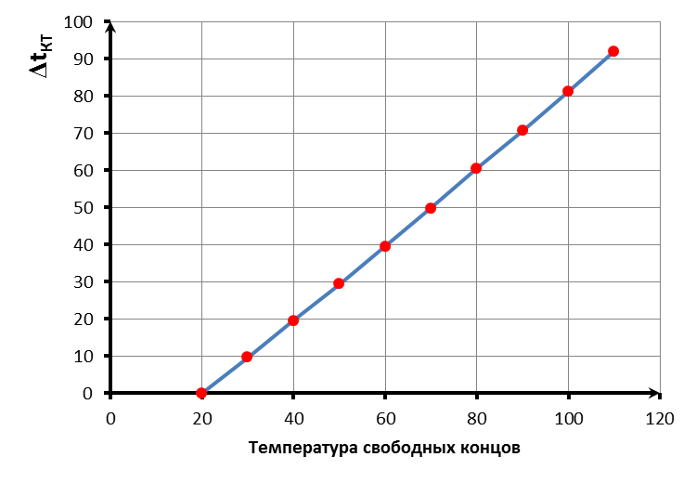

СПИСОК ИСПОЛЬЗОВАННЫХ ИСТОЧНИКОВ

1.Атамалян, Э. Г. Приборы и методы измерения электрических величин [Текст] : учеб. пособие для втузов / Э. Г. Атамалян .- 3-е изд., перераб. и доп. - М. : Дрофа, 2005.

2. Димов, Ю. В. Метрология, стандартизация и сертификация [Текст] : учебник для студ. вузов (гриф. МО) / Ю. В. Димов. –3-е изд. -СПб. : Питер, 2010. –464 с.

3. Радкевич, Я. М. Метрология, стандартизация и сертификация [Текст]: учеб. для студ. вузов (гриф МО) / Я. М. Радкевич, А. Г. Схиртладзе, Б. И. Лактионов. –3-е изд., перераб. и доп. -М. : Высш. шк., 2007. -761 с.

4. Лифиц, И. М. Стандартизация, метрология и сертификация [Текст] : учебник для студ. вузов (гриф МО). -8-е изд., перераб. и доп. -М. : Юрайт-Издат, 2008. -412 с.

5. Сергеев, А. Г. Метрология и метрологическое обеспечение [Текст] : учебник для студ. вузов (гриф УМО). -М. : Высшее образование, 2008. - 575 с.